Оценка результатов мониторинга уровня сформированности
универсальных учебных действий у учащихся 1 класса МБОУ Гимназии
(2016-2017 учебный год)

Дата проведения: февраль - апрель 2017г.

Цель: получение объективной информации о состоянии и динамике уровня сформированности универсальных учебных действий у младших школьников в условиях реализации федеральных государственных стандартов нового поколения.

Объекты мониторинга:
- личностные УУД
- регулятивные УУД
- познавательные УУД
- коммуникативные УУД

В диагностическом обследовании приняли участие 26 учащихся 1 класса.

Мониторинг проводился с использованием следующих методик:

№ | Автор методики, название | Оцениваемые УУД
1 | - Методика «Лесенка»  - Оценка школьной мотивации  - Методика «Что такое хорошо и что такое плохо»  - Наблюдение | Личностные УУД
2 | - Методика «Рисование по точкам»  - Наблюдение | Регулятивные УУД
3 | - «Найди отличия»  - «Выделение существенных признаков»  - Набор тестов для исследования словесно-логического мышления | Познавательные УУД
4 | - - Методика «Совместная сортировка»  - - Методика «Дорога к дому»  - - Наблюдение | Коммуникативные УУД

Оценка результатов

Личностные УУД
Самопознание и самоопределение (%) |  |  | Смыслообразование (%) |  |  | Нравственно-этическая ориентация (%)
Низкий уровень | Средний уровень | Высокий уровень | Низкий уровень | Средний уровень | Высокий уровень | Средний уровень | Высокий уровень
3,9  1 чел | 42,3  11 чел | 53,8  14 чел. | 3,9  1 чел | 50  13 чел | 46,1  12 чел | 50  13 чел | 50  13 чел.

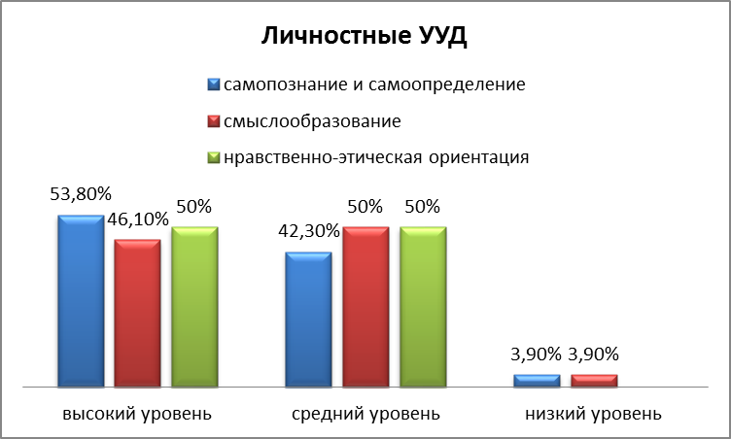

Регулятивные УУД (%)
Низкий уровень | Средний уровень | Высокий уровень
11,5  3 чел | 61,5  16 чел | 27  7 чел

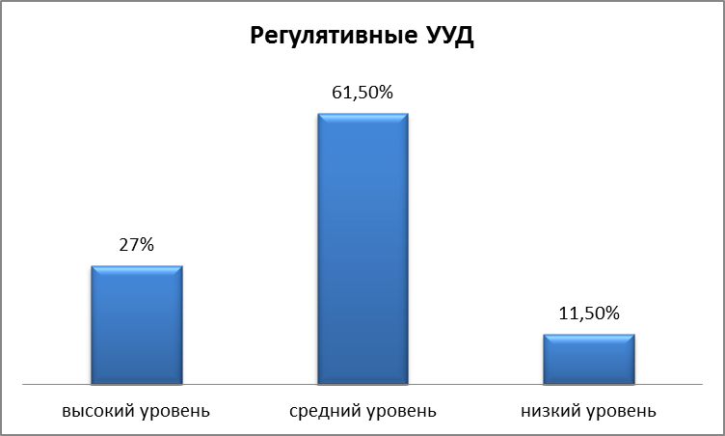

Познавательные УУД (%)
Общеучебные действия (%) |  |  | Логические учебные действия (%) |  |  | Постановка и решение проблем (%)
Низкий уровень | Средний уровень | Высокий уровень | Низкий уровень | Средний уровень | Высокий уровень | Низкий уровень | Средний уровень | Высокий уровень
3,9  1 чел | 50  13 чел | 46,2  12 чел | 3,9  1 чел | 46,2  12 чел | 50  13 чел | 7,8  2 чел | 57,6  15 чел | 34,6  9 чел

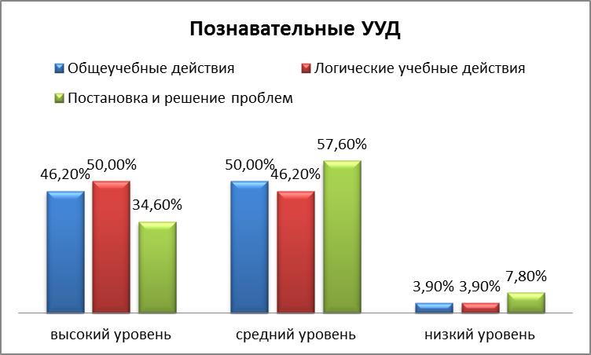

Коммуникативные УУД (%)
Средний уровень | Высокий уровень
50  13 чел | 50  13 чел

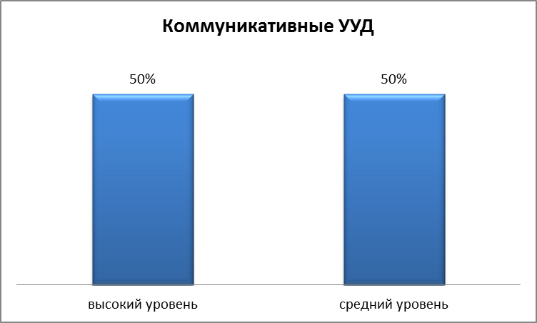

Вывод
По итогам диагностики нами были получены следующие результаты.
У 14 учащихся 1 класса (53,8%) развито чувство необходимости учения, они предпочитают уроки «школьного» типа урокам «дошкольного» типа; у них сформировано адекватное представление о школе; ребята предпочитают классные коллективные занятия индивидуальным занятиям дома. У 11 ребят (42,3%) сформировано положительное отношение к школе, но она привлекает внеучебной деятельностью; эти ученики ориентированы на содержательные моменты школьной действительности и образец «хорошего ученика». У 1 ученика выявлено отрицательное отношение к школе; он хочет ходить в школу, но при сохранении дошкольного образа жизни.
Интерес к новому, стремление к получению высокий оценок, сформированность учебных мотивов присутствует у 12 школьников (46,1%). У 13 ребят (50%) частично сформирован интерес к новому, частично сформированы учебные мотивы, есть стремление получать хорошие отметки. Выявлен 1 ученик с недостаточным уровнем сформированности учебных мотивов.
Если говорить о нравственно-этической мотивации, то у 13 первоклассников (50%) присутствует ориентация на моральную норму, они учитывают чувства и эмоции субъекта при нарушении моральных норм, чувствительны к несправедливости, имеют начальное представление о нравственных нормах. Другая часть класса – 13 человек (50%) – также ориентирована на моральную норму, но при этом они частично учитывают чувства и эмоции других при нарушении моральных норм, имеют правильное представление о моральных нормах, но недостаточное и точное.
Регулятивные УУД сформированы у учеников следующим образом: 7 ребят (27%) - высокий уровень (определяют цель выполнения заданий на уроке, во внеурочной деятельности, в жизненных ситуациях под руководством учителя, осознают правило контроля, ошибки исправляют самостоятельно, ориентируются на заданную систему требований, работают точно по образцу, могут оценивать действия других учеников); 16 учеников (61,5%) - средний уровень (предъявляемые требования осознаются лишь частично, охотно осуществляют решение познавательной задачи, не изменяя ее и не выходя за ее требования, ориентировка на систему требований развита недостаточно, средние показатели объема и концентрации внимания, ориентируются на образец, но допускают ошибки, могут оценить выполненное задание по параметрам: легко выполнить или возникли сложности); 3 ученика – низкий уровень (включаясь в работу, быстро отвлекаются или ведут себя хаотично, нуждаются в пошаговом контроле со стороны учителя, не могут ответить на вопросы о том, что он собирается делать или что сделал; низкие показатели объема и концентрации внимания; не контролируют действия, не замечают допущенных ошибок; не умеют опираться на образец, не могут оценить свои силы относительно решения поставленной задачи, низкий уровень развития произвольного внимания).

13 учащихся (50%) самостоятельно ориентируются в учебнике, находят ответы на простые вопросы, подробно пересказывают прочитанное или услышанное; 12 учеников (46,2%) способны выполнять эти действия при направляющей помощи педагога; у 1 ученика эти операции не сформированы. Если говорить о логических учебных действиях, то у 13 учащихся полностью сформированы операции обобщения, выделения существенных признаков, они сравнивают объекты и группируют их на основе существенных признаков, 12 первоклассников эти операции частично сформированы. У одного ученика первого класса логические операции развиты на низком уровне.

57,6% ребят определяют умения, которые будут сформированы на основе изучения какого-либо раздела самостоятельно, но при этом задают много вопросов; 34,6% учеников справляются с этим полностью самостоятельно; а двое учеников не справляются с этим заданием.

У 50% первоклассников коммуникативные умения развиты на высоком уровне: стремятся к сотрудничеству; тактичны, вежливы, соблюдают этикет, понимают речевое обращение другого человека; слышат и понимают своего собеседника. У другой под половины класса эти качества сформированы на среднем уровне: частично отвечают на вопросы; частично соблюдают этикет, не всегда понимают речевое обращение другого человека; обратную связь дают ситуативно.

В целом, мониторинг сформированности УУД у учащихся показал, на что необходимо обратить особое внимание при планировании дальнейшей работы с учениками. С теми ребятами, которые показали низкие результаты будет проведена дополнительная коррекционно-развивающая работа.

Рекомендации педагогам:
личностные УУД
- способствовать развитию высокой учебной мотивации и уровня притязаний.
- формирование мотивации достижения и успеха.
- стабилизировать психоэмоциональное состояние учащихся, организовать самостоятельную деятельность на уроке.
- для учащихся с низким уровнем УУД необходимы консультации специалистов, постоянные поощрения за результат, можно давать им небольшие поручения, но с достижимым положительным результатом.
- формирование основ толерантности
- развитие эмпатии
- расширить представления о моральных нормах.
регулятивные УУД
- для учащихся с низким уровнем УУД необходимы консультации специалистов, коррекционные занятии, пошаговый контроль со стороны учителя, а также постоянное обращение ребенка к алгоритму выполнения учебного действия, обучение методу речевого самоконтроля
- поддержка и развитие сформированного уровня целеполагания;
- поддержка и развитие сформированного уровня контроля;
- включить в урок упражнения на развитие объема и концентрации внимания.
- поддержка и развитие сформированного уровня оценки, создание ситуации успеха на уроках
познавательные УУД
- для учащихся с низким уровнем УУД необходимы консультации специалистов и индивидуальный подход в обучении, коррекционная работа по выявленным нарушениям
- для учащихся со средним уровнем УУД необходимы побуждение к действию, использование заданий проблемно-поискового характера
- к учащимся с высоким уровнем УУД необходимы дифференцированный подход, составление сообщений, где необходим анализ текстов, на предмет нахождения существенных признаков предметов, и объектов, привлечение проектно-исследовательской деятельности,
коммуникативные УУД
- поддержка и развитие коммуникативных навыков, проведение групповых заданий на уроке, важно положительное одобрение со стороны взрослого.
- изучение правил речевого этикета, проведение групповых заданий на уроке, положительное одобрение.

Педагог-психолог Алпатова И.В.

